Инструкционно-технологическая карта «Пирожное».
Инструменты и материалы: конфеты «Конафетто» (300гр), «Шарлет» (3-5 шт); гофрированная бумага, пеноплекс в виде пирожного R=12-13 см., ножницы, флористическая проволока, зубочистка, двусторонний скотч шириной 1 см. и 6 см., клеевой термопистолет, клеевые стержни, декоративные ветки, ленты, бусины.

- Из пеноплекса вырезаем форму пирожного. Из гофр.бумаги - 2 детали с припусками 1 см. со всех сторон. Обклеиваем верх и низ пирожного, используя узкий двусторонний скотч.  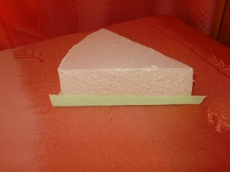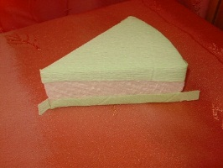 | - По периметру пирожное обклеиваем широким двусторонним скотчем. Из гофрированной бумаги вырезаем полосу длиной, равной периметру пирожного и шириной, равной высоте пирожного + 1см. Приклеиваем полосу бумаги на скотч, слегка растягиваем верхний край полосы.  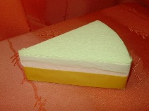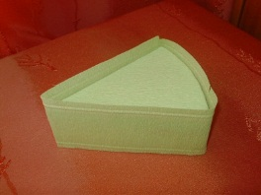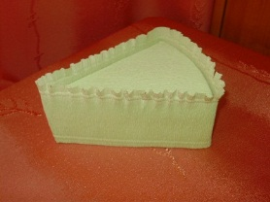
- Снова по периметру приклеиваем широкий двусторонний скотч. У конфет предварительно подклеиваем хвостики. Далее прикрепляем конфеты на скотч. Украшаем пирожное декоративной лентой и бантом.  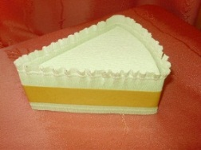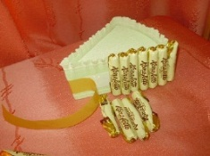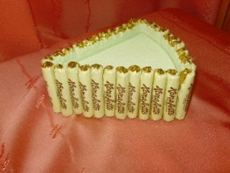 | - Выполним розу. С помощью капли горячего клея приклеим хвостик конфеты. Другой хвостик закрепляем флористической проволокой.  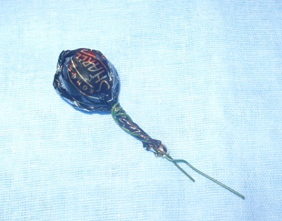
- Из гофрированной бумаги вырезаем прямоугольник 4х5 см, подгибаем верхний край на 1 см., растягиваем.  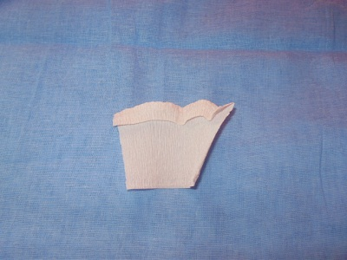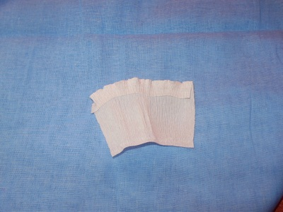 | - Заворачиваем подготовленную конфету – получается сердцевина цветка.  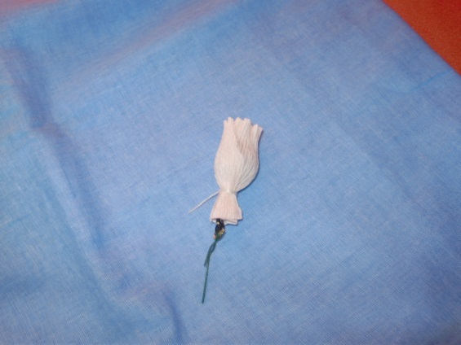
- Складываем прямоугольник 4х6 см. гармошкой, закругляем верх заготовки, разворачиваем, делаем надрезы.С помощью зубочистки закручиваем края лепестков, слегка растягиваем.  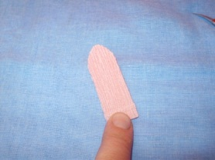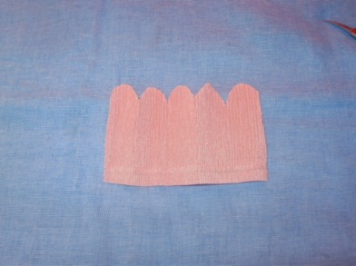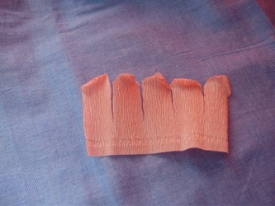 | - Формируем первый ряд лепестков вокруг сердцевины (3-4 лепестка). Закрепляем с помощью прочной нитки или клея.  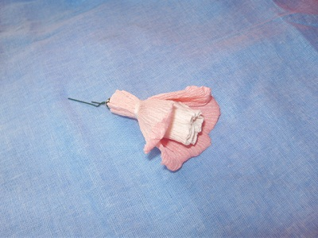
- Второй ряд лепестков выполняем аналогично. Закрепляем.  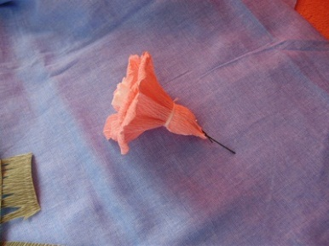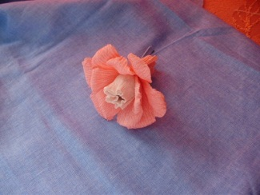 | - Из зеленой гофрированной бумаги вырезаем чашелистики.  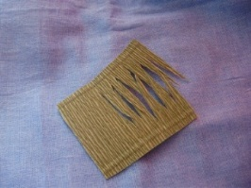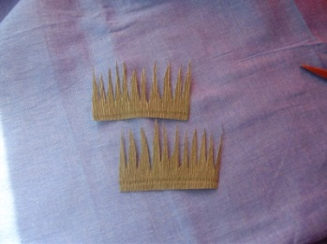
- Подклеиваем чашелистики, обматываем полоской зеленой бумаги, нарезанной по диагонали.  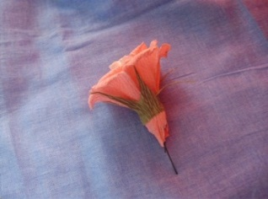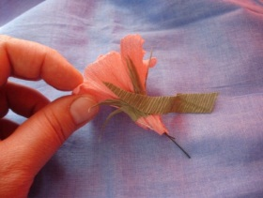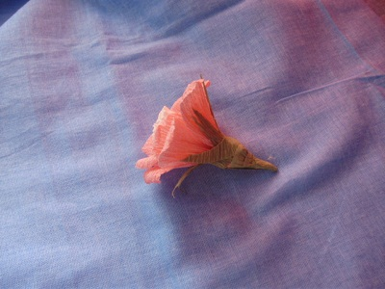 | - Для бутона розы подготавливаем конфету. Прямоугольники сгибаем пополам, закругляем, слегка растягиваем верхний край.  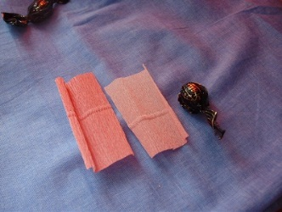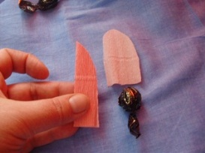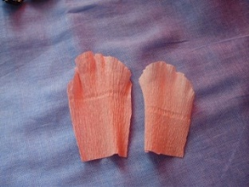
- Выполняем бутон. Приклеиваем чашелистик.  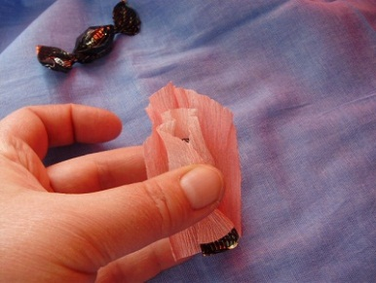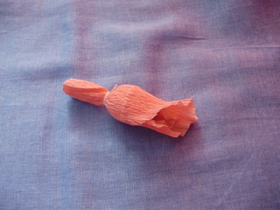 | - Украшаем пирожное цветами из конфет, листьями, бусинами и пр.  